Obsługa prac doktorskich w APD - doktorant

Archiwum Prac dyplomowych jest dostępne pod adresem https://apd.uwm.edu.pl. Do logowania służy konto CAS (to samo, co np. USOSweb).
Prace doktorskie przechodzące proces w APD wyświetlane są w zakładce MOJE PRACE. Promotor, autor i recenzent mają podgląd we wszystkie prace, w których role przypisał im pracownik dziekanatu w systemie USOS.
Po lewej stronie ekranu wyświetlana jest lista prac z podziałem na role. Po prawej stronie
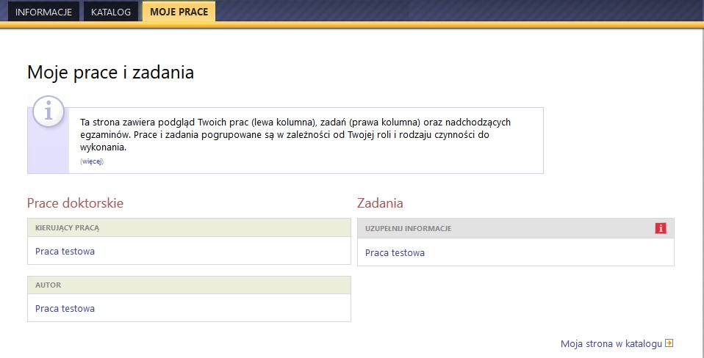
ekranu znajdują się aktualne zadania związane z daną pracą.

KROK 1 AUTOR – Wpisywanie danych pracy.
W kroku pierwszym autor pracy jest zobowiązany do uzupełnienia podstawowych danych o pracy. Kolejno należy wprowadzić:
- Język pracy – jeśli nie został wcześniej zdefiniowany;
- Tytuł pracy po angielski – jeśli nie został wcześniej zdefiniowany;
- Załączyć plik PDF ze streszczeniem zarówno w języku polskim, jak i angielskim;
- Wprowadzić słowa kluczowe po polsku i po angielsku.
W przypadku prac pisanych w innych językach trzeba wszystkie dane wprowadzić dodatkowo w języku oryginału.
Po uzupełnieniu powyższych informacji należy zapisać dane pracy, a następnie przejść do dodawania plików.

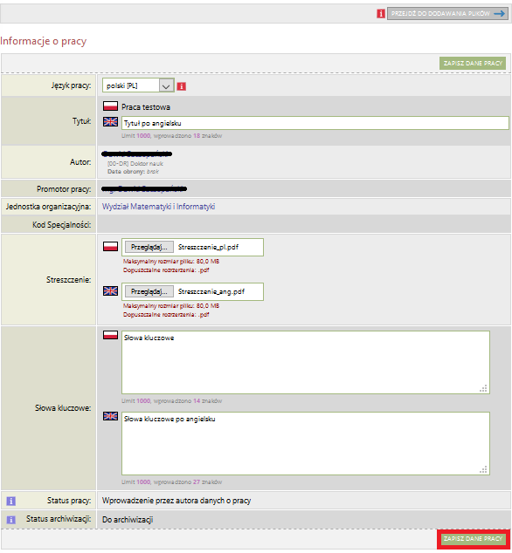

KROK 2 AUTOR – Przesłanie pliku z pracą
W kroku drugim autor wgrywa plik z pracą. W tym celu klikamy przycisk Dodaj pliki.

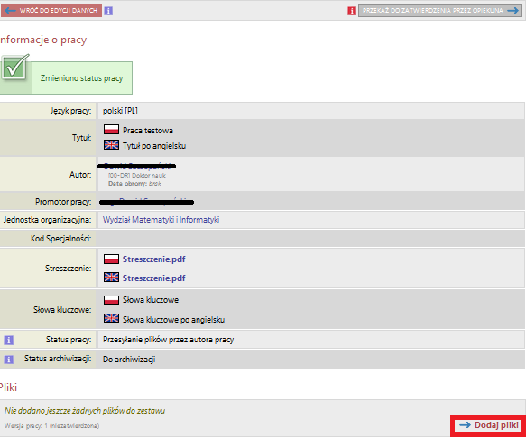

Plik z pracą należy dodać poprzez kliknięcie przycisku Przeglądaj. Następnie klikamy przycisk
DODAJ DO ZESTAWU.

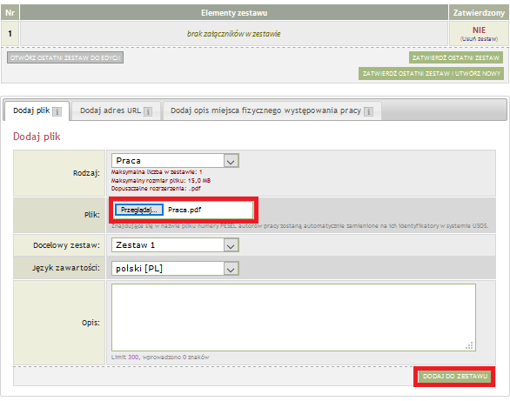

Po dodaniu plików należy zestaw zatwierdzić i wrócić do poprzedniego okna.

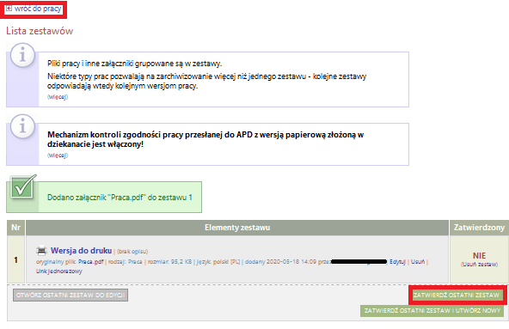

Do dziekanatu należy dostarczyć pracę opatrzoną nr kontrolnymi (5 egzemplarzy). W tym celu klikamy na przycisk Wersja do druku i tę pracę drukujemy.

Po wykonaniu wszystkich kroków klikamy przycisk PRZEKAŻ DO ZATWIERDZENIA PRZEZ OPIEKUNA.

KROK 3 - Doktorant składa w dziekanacie:

  - rozprawę doktorską w formie papierowej (oprawioną) w 5 egzemplarzach wraz z opinią promotora (rozprawa zawiera stronę tytułową w języku polskim, stronę tytułową w języku angielskim, spis treści, streszczenie w języku polskim i streszczenie w języku angielskim);
  - rozprawę doktorską w wersji elektronicznej w jednym pliku DOC (Microsoft Word) na nośniku CD;
  - streszczenie w języku polskim (oddzielnie) w celu zamieszczenia na stronie ministerstwa- podpisane;
  - streszczenie w języku angielskim (oddzielnie) w celu zamieszczenia na stronie ministerstwa- podpisane;
  - oświadczenie o wyrażeniu zgody na poddanie procedurze antyplagiatowej wykonywanej rozprawy doktorskiej wg określonego wzoru ( poniżej);
  - zgoda na korzystanie z pracy w bibliotece (poniżej);
  - dokument stwierdzający posiadanie tytułu licencjata kościelnego;
  - podanie do Dziekana(przewody wszczęte do 30.04.2019r,) w sprawie wyboru 2 egzaminów doktorskich:
- dyscyplina dodatkowa;
- język obcy.
  - podanie do Przewodniczącego RDN (przewody wszczęte od 1.10.2019r.) w sprawie wyboru języka na egzamin z języka nowożytnego. Można także przedstawić odpowiedni certyfikat językowy.

Promotor na podstawie raportu antyplagiatowego podpisuje protokół oceny oryginalności rozprawy doktorskiej i praca przekazana zostaje na Radę Dyscypliny Naukowej.

Załącznik Nr 1 do Zarządzenia Nr 74/2012
z dnia 31 sierpnia 2012 roku
OŚWIADCZENIE
- Ja, niżej podpisany/a
Imię (imiona) i nazwisko autora rozprawy doktorskiej: ……………………………………………………………….
2. Numer albumu: …………………………………………………………………………..
3. Autor/ka rozprawy doktorskiej Wydziału: ………………………………………………
4. Dyscyplina: ……..………………………………………………………………………..
Oświadczam, że udzielam Uniwersytetowi Warmińsko-Mazurskiemu w Olsztynie prawa do wprowadzenia i przetwarzania w systemie antyplagiatowym rozprawy doktorskiej mojego autorstwa
pt.:…………………………………………………………………………………………………………………………………………………………………..... ....…………………………….......................................................................................................................................
Jednocześnie oświadczam, że ww. rozprawa doktorska:
- nie narusza praw autorskich w rozumieniu ustawy z dnia 4 lutego 1994 roku o prawie autorskim i prawach pokrewnych (Dz. U. Nr 24, poz. 83 z późn. zm.) oraz dóbr osobistych chronionych prawem cywilnym,
- nie zawiera danych i informacji, które uzyskałem/am w sposób niedozwolony,
- nie była podstawą nadania stopnia doktora, doktora habilitowanego ani mojej, ani innej osobie.

Oświadczam także, że treść rozprawy doktorskiej zapisanej na przekazanym przeze mnie nośniku elektronicznym, jest zgodna z treścią zawartą w wydrukowanej wersji rozprawy, przedstawionej w procedurze przeprowadzenia czynności w przewodach doktorskich.
Olsztyn, dn. ………………. 20…..r. ……………………………………………..
(miesiąc słownie) (czytelny podpis autora rozprawy doktorskiej)

Oświadczam, że wyrażam zgodę*/nie wyrażam zgody* na nieodpłatne uzupełnienie rozprawą doktorską mojego autorstwa bazy danych systemu „Plagiat.pl”

Olsztyn, dn. ………………. 20…..r. ……………………………………………..
(miesiąc słownie) (czytelny podpis autora rozprawy doktorskiej)

*niepotrzebne skreślić

Olsztyn, dnia …………………………………………

Imię i nazwisko …………………………………………………………………………
Wydział ……………………………………………………………………………………..

Oświadczenie

Wyrażam zgodę na udostępnianie mojej pracy doktorskiej na temat ……………………………………………………
………………………………………………………………………………………………………………………………………………………………….
wykonanej na Wydziale Teologii Uniwersytetu Warmińsko-Mazurskiego w Olsztynie.

…………………………………………………………………….
czytelny podpis studenta

Stwierdzam autentyczność podpisu:

………………………………………………………………………………………………………….
data i czytelny podpis pracownika dziekanatu

